Déroulement de la gamétogenèse

Origine des réserves : vitellus possédant les lipides et les protéines ; ovocytes possèdent les réserves informationnelles (ARN maternelle, protéines, mitochondrie).
Vitellus formé par les cellules folliculaire somatiques.

Gamétogenèse :
- vertébrés :
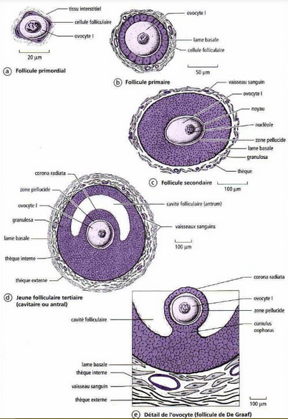

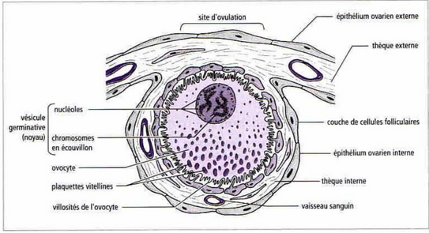
- amphibien : ovocyte va synthétiser son vitellus. Chromosomes en écouvillon

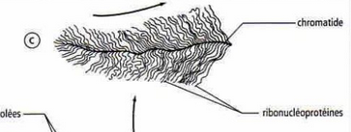

Contrôle de l’ovogenèse :
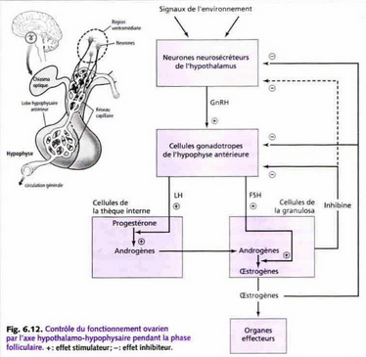

Gamétogenèse mâle : protamines permet la condensation de l’ADN. Les centrioles vont former le flagelle
Capacitation des spermatozoïdes : spermatozoïdes finissent leur maturation dans les voies génitales femelle.

Détermination du sexe

Foraminifères : les individus produisent les gamètes, libérés dans l’eau se rencontrent au hasard (pas femelle/mâle)
Isogamie : gamète identique
Anisogamie : gamète différents lié à une sélection disruptive (plus vite → motilité et plus volumineux)
Vertébrés : gonades se forme à partir du mésoderme au niveau de la paroi coelomnique (cavité) → formation d’un bourgeon formé du cortex et de la médula. Gonades sont somatiques (forme pas de gamètes)
Ovule : cellules germinales dans le cortex, la médula va disparaître
Amphibien : pronéphros premier rein ensuite se forme le mésonéphros
Souris : pronéphros ensuite mésonéphros puis métanéphros
Testicules : canal de Miller disparaît
Ovaires : canal de Wolff disparaît

Par défaut : canaux de Wolff régressent

Testostérone : maintient des canaux de Wolff
Testicules produisent la testostérone et l’hormone anti mullérienne
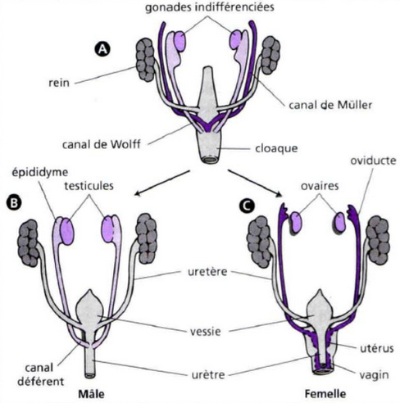

Hétérochromosomes (chromosomes sexuels) identiques chez la femme, hétérogamétique chez le mâle
Autre mammifères : femelle et hétérogamétique
Abeilles : mâle (X0), femelle (XX) → parthénogenèse facultative sinon fécondation

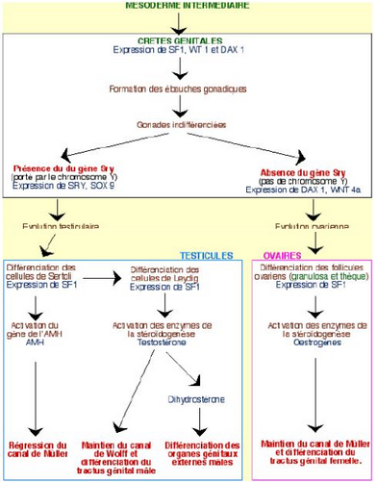

Bras court du chromosome sexuel possède le gène séxualisé, présence du gène SRY (expression d’autres gènes si présence de Y), gène AMH (chez le mâle), SOX9 (pas au même moment).

Mâle : SRY → SF1 (hormone anti mullérienne) → cellules de Leydig → testostérone
Femme : pas de gène SRY

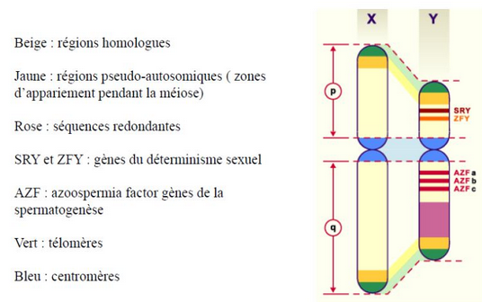

Drosophile : partie gauche : femelle (XX), partie droite : mâle(X0)
Gène SXL (protéines transformateurs X/A =1) → mâle
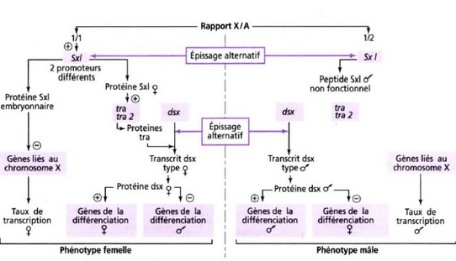

Boweilla virulis : mâle vit en parasite sur la femelle (si larve tombe à côté d’une femelle → mâle)
Gastéropodes : 6 fixés les uns en dessus des autres, femelle en dessous, mâle tout en haut et entre mâle/femelle
Tortues : mâle pour les faibles température, température de transition : les deux, puis des femelles.
Crocodiles : deux températures de transition
Alligators : nids construit dans les zones humides entre 29 et 30 °C → mâles ; zones sèches 34-35°C → femelles
→ enzyme aromatase
Hermaphrodisme : individus mâle puis femelle

Les organes assurant la formation des gamètes

Annélides polychètes : gamètes formés au niveau de la paroi du cœlome. L’évacuation se fait par cavité excrétrice.
Éponges : gamètes vont s’enrouler d’une membrane. L’ensemble forme la mésoglée.

Gonades mâles :
- testicule de cystique : spermatogonies enroulé de cellules folliculaire → cellules somatiques. Différenciation des spermatogonies synchrone puis éclatent pour libérer les spermatozoïdes. Dans ces cystes, cellules de Sertoli, et entre les cystes les cellules de Leydig qui produisent la testostérone

- testicule à tube séminifère : cellules de Leydig et de Sertoli dans les cystes. Les spermatogonies différenciée vont migrer vers le centre du tube séminifère.

Gonades femelles : ovaire formé à partir de cortex de l’ébauche gonatique
- cellules germinales : nourrit par les cellules somatiques, ovarioles de type panoïstique
- cellules nourricières : cellules germinales qui vont assurer la nutrition, ovarioles de type méoristique paloistique
- cellules nourricières : ovariole va migrer vers l’extrémité ouvert, ovarioles de type méoristique atrotophique

Vertébrés : médula régresse presque complètement
Poisson/amphibien/oiseau : ovaire est creux
Mammifères : la médula persiste

Rencontre des gamètes

Fécondation externe :
- sans appariement : oursins individus vont éjecter leurs gamètes dans l’eau de mer. Spermatozoïdes attirés par les ovules grâce aux fertilisines qui vont être détecter par leur récepteur anti-fertilisine → chimiotactine

- avec appariement :
  - homards : orifice chez le mâle dernière patte du thorax, les cléopodes vont porter les œufs. Reproduction face ventral, le mâle va arroser les ovules.
  - Amphibiens : accouplement amplexus, mâle arroser les ovules, la femelle doit être humide (spermatozoïdes nagent à la surface)
  - vers de terre : hermaphrodites, clitellum va sécréter du mucus qui va entourer les deux individus qui vont échanger leur spermatozoïdes et chacun va aller féconder ses ovules. Et abandonne les œufs.
  - épinoches : dimorphisme sexuel, nids dans les cours d’eau au niveau de la végétation, les femelles passent et y dépose leur ovule. Le mâle va protéger les œufs.

Fécondation interne indirecte :
- sans accouplement : insectes, le mâle va abandonner les spermatophores, la femelle va les récupérer et les féconder
- avec accouplement :
  - seiches : 2 grandes tentacules du mâle forme l’hectocotyle → organe copulateur ; sous pression le bouchon se retire. Semence dans les voies génitales femelle.
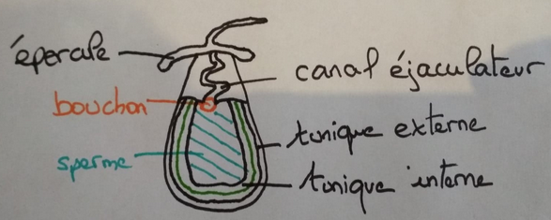

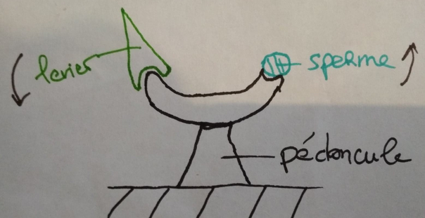
  - scorpions : parade nuptiale, le mâle va emmener la femelle en promenade (souvent la femelle le tue et le mange), le mâle va déposer un spermatophore sur le sol en reculant et va devoir faire avancer la femelle
dessus. La femelle va manger le mâle.

  - amphibien urodèle :parade nuptiale avant la fécondation, spermatophore au sol et récupéré par la femelles

Fécondation interne directe :
- pas d’organe copulateur
  - collemboles : mâle va déposer les spermatozoïde dans la femelle avec ses pièces buccales
  - oiseaux : féconder la femelle, le mâle va coller son cloaque contre celui de la femelle

- possède des organes copulateurs :
  - odonates : dimorphisme sexuel, avant l’accouplement le mâle doit se recourber afin de recharger en spermatozoïdes ses organes copulateurs
  - araignées : organe copulateurs dans les pédipalpes (partie d’appendice), le mâle recharge ses organes copulateurs en aspirant le sperme constitué d’un réservoir, le bulbe qui se prolonge d’un canal, le style.

- relié aux voies génitales :
  - sélaciens : ptérygopodes (organes copulateurs), bord interne des nageoires pelvienne
  - vipère et lézards : organes copulateurs à partir d’un cloaque double : hémipénis
  - anatifes : organe copulateur s’allonge

- adaptations favorisant l’accouplement :
  - dytiques : monter sur le dos de la femelle recouverte d’élytres (ailes glissante et rigides), le mâle possède des ventouses aux pattes
  - parasites :
    - shistosoma mansoni : mâle possède une goutière sur sa face ventrale, canal gynécophore pour porter la femelle qui sera nourrit par le mâle
    - sacculine : mâle parasite de la femelle réduit à un testicule et vit sur l’ovaire de la femelle, extrenat
    - diplozon paradoxum : fixé sur une branchie de cyprinidés, hermaphrodite : le vagin est fusionné avec le canal déférent de l’autre individu

Signaux sonores :
- les insectes :
  - cigales : stridulation (émissions sonores) des mâles avec des tambours recouverts de cymbacalyptes.
  - sauterelles et grillons : stridulation due au frottement entre les ailes postérieur et inférieur avec deux nervures possédant des épines harchées ou étant une corde. Bruits amplifiés par le miroir
  - criquet : mâle utilise les ailes antérieurs qui vont frotter le fémur
- les anoures : mâle émet des croassement grâce aux sacs vocaux .
- les oiseaux : chant produit par la syrinx au niveau de l’union des 2 trachées. Peut émettre 2 sons en même temps

Signaux olfactifs :
- les papillons de nuit : femelle possède une phéromone bombycol attirant les mâles avec leur bipectinées antennes plus larges que les femelles

Signaux visuels :
- vers luisant : femelles produisent de la lumière pour être repéré par les mâles, luciférine

Signaux tactiles :
- araignées : femelles chassent à l’affût sur leur toile , le mâle va faire vibrer la toile de façon différente

Dépense énergétique des importantes pour ces signaux et peuvent être repérer par des prédateurs.

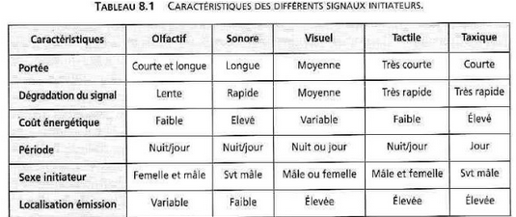

Structure de l’ovule : possède des enveloppes : enveloppe primaire (produite par l’ovule), enveloppe secondaire (par les cellules folliculaire) et enveloppe tertiaire (dans les voies génitales de la femelle)

oursins : spermatozoïdes touche la membrane vitelline qui va s’écarter de la membrane plasmique pour empêcher les autres de passer
mammifères : le noyau du spermatozoïde va entrer en contact avec l’ovule et va se transformer en pronucléus, les deux noyaux vont fusionner et le cycle cellulaire va reprendre.

La reproduction

Reproduction asexuée : monoparentale, si intervention de gamète : parthénogenèse
Reproduction sexuée : biparentale, présente de gamètes
Formation des gamètes par cellules germinales différenciées, les gonies qui vont encore se différencier et former un état spermatocyte ou ovocyte.
Elles vont se diviser et former spermatocyte II ou ovocyte II puis devenir spermatides ou ovotides puis deviendrons des ovules ou des spermatozoïdes par la spermatogenèse pour ces derniers.

Le choix du partenaire

Le choix par la femelle
- sur des bases comportementales
  - guppys : dimorphisme sexuel→ mâle ayant les couleurs plus vives et le plus fort (le mâle étant plus proche du prédateur)

- sur des bases morphologiques
  - mouches : sélection sexuelle au niveau de de la longueur des yeux
  - paons : mâle à ses rectrices en arc de cercle → plus vulnérable des prédateurs
  - magaceros giganteus (éteint) : bois du cerf pouvant atteindre plus de 2m de longueur

Hypertélie : développement disproportionné des caractères

- sur des bases territoriales
  - hippopotames : les femelles vont choisir le meilleur territoire et vont chercher le mâle dans le fleuve
  - chevaliers combattants : territoire sert juste à la reproduction, leks, le mâle le plus vigoureux aura le centre du territoire.

- principe du handicap
  - crapaud : le son grave du croassement et proportionnel à la taille

Le choix par la femelle après l’accouplement
- la compétition spermatique
  - agrions : femelle stocke le sperme dans la spermathèque; ovule passe à côté le spermathèque va envoyer des spermatozoïdes. Le pénis du mâle va retirer les spermatozoïdes à l’aide de 2 excroissances
  - bruche : mâle possède un pénis avec un goupillon permettant de nettoyer, après un certains nombre, les voies génitales ne fonctionne plus.

- le choix cryptique des femelles
  - avant la fécondation
    - poule : capable d’expulser le sperme du mal après accouplement
après la fécondation
  - après la fécondation
    - Homme : 20-25 % des fécondations n’ont pas lieu

Les soins à la progéniture

progéniture : descendance
œuf : corps organique contenant une cellule œuf ou un embryon
jeune : stade de développement qui ne diffère de l’adulte que par sa taille et son incapacité à se reproduire
larve : stade de développement différent

Protection :
- Déposer les œufs dans un milieu favorable
- amphibiens : pondent leurs œufs dans la mare où ils sont nés
- ponte enterrée dans le sol ou les végétaux
- poisson clown : œufs parmi les tentacules d’une anémone de mer

- Entourer la progéniture d’une structure protectrice
- oothèque, permet à l’œuf de se fixer à la végétation
- nids
- cocons
- organes situés en dehors du corps de l’embryon, assurant sa protection
- tétrapodes : amnios est une cavité qui va entourer l’embryon, et recréer le milieu aquatique pour l’embryon

- Garder sa progéniture
- comportement de gardénage

- Incuber sa progéniture
- région extérieur
  - crapaud accoucheur : mâles collecte les œufs qui vont être coller sur la face dorsale tout au long du développement
  - homards : face ventrale de la femelle
- régions plus protectrices
  - hippocampe: le mâle a une poche sur son abdomen
  - crapauds gastroteca : incubation des œufs dans l’estomac
  - autre crapauds : œufs dans les cavités buccales
Nutrition de la progéniture, stade embryonnaire :
vivipares : sac rempli de vitellus qui va remplir l’embryon, lécithotrophie
raie : tampons : trophonemata qui vont sécréter du lait pour nourrir l’embryon, histotrophie
requin taureau : embryons vont manger les autre embryons et des ovules non fécondés, histotrophie
requins : nutrition par le placenta → substances situé dans le sang maternelle hémotrophie

Placenta chez l’Homme : œuf connaît des divisions cellulaires et on aboutit à un embryonnaire

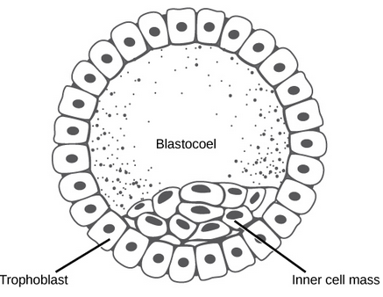

Primates : sang maternel arrive dans les lacunes où baignent des ramifications. Pas de mélange maternelle et le sang phétal, proximité va faciliter des échanges entre les deux sangs, placenta hémochorial

Échange placentaire :
- passif par diffusion simple : acides gras, gaz respiratoire, sodium
- passif par une diffusion facilitée : lactate, sucres simples
- transport actif : aa neutres, vitamines hydrosolubles
- endocytose (transport des molécules vers l’intérieur de la cellule) : immunoglobulines maternelles

Les perturbations environnementales de la reproduction

Réchauffement climatique
- ours polaire : diminution de la banquise → sous alimentation → 1/portée au lieu de 2-3/portée
- puceron vert : migration en juin (1960 : mi-mai)

Perturbateurs endocriniens :
- alligators en Floride : pénis petit lié à la présence d’un insecticide

Origine :
- médicaments
- substances utilisées comme pesticide
- incinération des déchets

Effets des faibles modifications des équilibres hormonaux
- distibène : très forte augmentation de risque de cancer utérins chez les enfants
- comportement des souris : contrôle du comportement par les hormones sexuels

